2015年公益研讨会三《一眼看穿财务报表》
限额60人
【课程背景】
相当多的老板：
•不知道自己的生意赚不赚钱，
•不知道自己怎么赚的钱，
•不知道自己有多少钱，
•不知道赚多少钱，
•不知道怎么才能赚得更多更安稳，
•不知道为什么钱越赚越少，
•不知道未来在哪里，
•......

然而，在一眼看穿财务报表沙龙中，陈阳老师跳出财务专业视角，带你换个角度看数字：

你的投资赚不赚钱？
如何能赚更多？

如何持续的赚钱？
怎么赚的钱？
赚多少？

【课程特点】——不打一分钟瞌睡的财务
- 财务课程最大的难题是如何把相对专业的知识讲透彻，如何现场让学员听懂财务，很多学员听财务课，多次听依然听不懂，感觉枯燥，太专业
- 很多财务课程把企业家当成会计来培训，太多的专业知识与专业术语，侧重知识点的教育
- 本课程最大的特点是深入浅出，通俗易懂（奋达集团财务副总裁对本课程的评价）

【课程内容】

1. 轻松演绎三张财务报表的透彻理解，减少学员对财务的畏难情绪，激发
学员对财务的兴趣
2. 化整为零，相关财务工具演练、案例研讨
3. 杜邦分析法，透析企业赚钱的生意经是什么，如何赚更多的钱
4. 价值管理—以财务打穿目标管理、预算和绩效，让学员真正明白绩效管
理的实质及建立绩效管理体系的方法
5. 总结与提炼出本企业的财务分析模型，看穿企业的未来是什么
6. 企业融资的方法、途径与案例
7. 老板如何管理财务？如何建立财务部门？如何招聘、管理财务专业人
员？

【授课形式】
- 受训学员现场可携带本企业的财务报表，不对外公开,现场随学随做，课程结束后立即拿到本企业各种财务数据与分析模型，现场看明白公司的财务报表。
- 现场判断本企业的缺陷，现场做管理的改善，相关分析模型、工具与表格带回企业就能用。
- 现场采取PK制，课堂学习气氛活跃。
- 现场提供A、B两上市公司的两年真实财务报表以做案例研讨与各种演练，以投资的角度来分析与判断两家公司在战略与经营上的优劣势。

【讲师简介】陈阳——资深企业管理教练
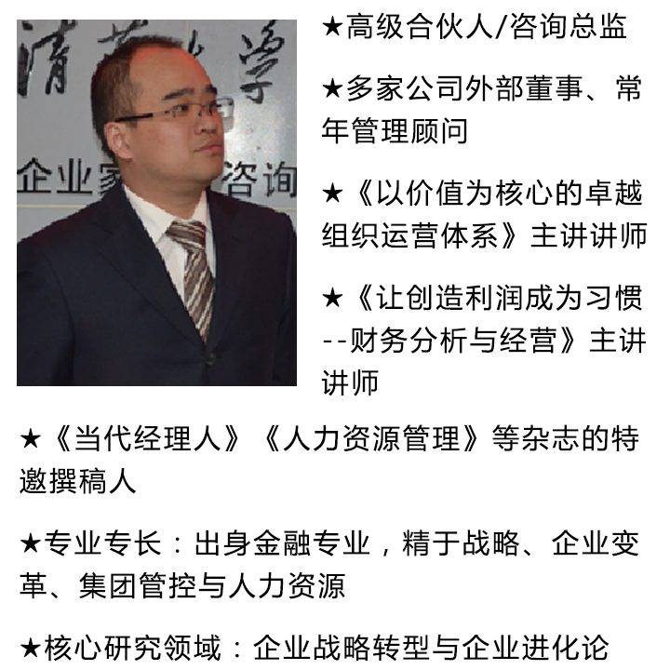

【培训对象】企业老总等决策层
【培训时间】2015年7月29日（星期三·下午）
14:00-17:00
【培训地点】深圳市福田区上步中路1001深圳科技大厦2楼会议室
(西门上电梯到二楼即可)
【培训费用】会员免费，一家企业限报2人
【咨询窗口】 刘小姐/章先生：0755—83699382 0755-83699014
【参与方式】请点击在线报名！
http://203.91.44.177:8088/hy/MeettingSignUpNew.do?do=add&PROJECT_NO=2015-0052
如网络原因等无法在线报名，请下载并填写报名回执邮电至liutt@hi-tech.org.cn或传真至：0755-83671211
温馨提示：在线报名系统提示成功即可，无须知会协会,传真及邮件报名的企业需与协会培训部确认；谢谢大家配合！

